TRIBUNAL DE COMMERCE DE MARSEILLE

LIQUIDATION JUDICIAIRE

Société d'exercice libéral par action simplifiée SELASU PHARMACIE TEFFAHI (9184)

24 rue de Lyon
13015 MARSEILLE

CAHIER DES CHARGES POUR LE DEPOT D’UNE OFFRE DE REPRISE D’UN FONDS DE COMMERCE AU VISA DE L’ARTICLE L.642-19 Com

Liquidateur judiciaire : Maître Jean-Pierre LOUIS (SCP JP. LOUIS & A. LAGEAT)

Collaborateur en charge du dossier : Monsieur Adrien JOLY / adrien.joly@louis-lageat.com

Juge commissaire : Monsieur Sylvain RUFFIER

Document remis au candidat acquéreur par le liquidateur judiciaire dans la perspective du dépôt d’une offre de reprise.

Le présent cahier des charges comporte les clauses et conditions applicables dans le périmètre d’une reprise d’un fonds de commerce conformément aux dispositions de l’article L642-19 du code de commerce.

Madame, Monsieur,

Le présent cahier des charges vous est remis en vue de la présentation d’une offre de reprise du fonds de commerce dépendant de la liquidation judiciaire de la Société d'exercice libéral par action simplifiée SELASU PHARMACIE TEFFAHI, dont le siège social est situé 24 rue de Lyon 13015 MARSEILLE.

Les informations relatives à l’appel d’offres sont disponibles sur notre site internet : www.louis-lageat.fr (dans la rubrique RECHERCHE / BIENS A VENDRE) et sur https://actify.fr/

Sont exposées ci-après les clauses et conditions applicables à la reprise du fonds de commerce en application des dispositions de l’article L642-19 du code de commerce.

Le présent document doit être joint à l’offre après avoir été lu, complété, paraphé et signé.

Tout dossier incomplet fera l’objet d’un avis défavorable.

- Description du fonds de commerce

Ce fonds de commerce est composé principalement :

- du droit au bail pour la période restante à courir en l’état du bail commercial dont le détail figure ci-après,

- du mobilier et du matériel d’exploitation inventorié par le Commissaire de justice dans le cadre de la liquidation judiciaire (cf. Inventaire),

- de la clientèle attachée au local

Nous demeurons à ce jour dans l’attente d’informations complémentaires au sujet de la situation locative et des documents contractuels afférents.

- Les conditions de l’offre de reprise du fonds de commerce

Les offres doivent être transmises par écrit au plus tard le 19/12/2025

Au choix :
- Par voie postale :
SCP JP. LOUIS & A. LAGEAT – 30 Cours Lieutaud CS 10027 13231 Marseille Cedex 1
- Par courriel avec accusé de réception à l’adresse suivante :
adrien.joly@louis-lageat.com
- En mains propres contre récépissé à l’étude

Les offres doivent être :

- Fermes et définitives,
- Sans conditions suspensives, à l’exception des modalités spécifiques de cession des Officines de pharmacie.
- Comporter une attestation sur l’honneur de conformité aux dispositions de l’article L642-3 du code de commerce (attestation d’indépendance / de tiers)

Les offres ne pourront être retirées avant que le Monsieur Juge Commissaire ait statué.

Le délai de dépôt des offres pourra être prolongé/modifié si nécessaire, et notamment si les offres reçues sont incomplètes, ou pour permettre le cas échéant une amélioration des propositions reçues, éventuellement en ayant recours à la présentation des offres sous enveloppe fermée.

Dans ce cas, les candidats en seront informés dans un délai raisonnable.

Au terme du délai susvisé, les offres reçues seront soumises au Juge commissaire par requête conformément aux dispositions de l’article L642-19 du code de commerce.

Les candidats ne seront ni convoqués ni entendus par le Greffe sauf avis contraire du Juge commissaire.

Le candidat cessionnaire sera informé de la décision rendue. Le transfert de propriété interviendra après paiement complet du prix, purge des délais d’appel et de préemption et signature des actes de cession.

Les candidats évincés ne seront pas recevables à interjeter appel.

L'ordonnance qui sera rendue et qui homologuera l'offre d'achat retenue sera notifiée par le rédacteur d’acte ou le liquidateur à tous les titulaires d'un droit de préemption pouvant s'exercer, que ce soit tant en vertu de l'article L 211-1 du Code de l'urbanisme en ce qui concerne le droit de préemption urbain, qu'en vertu de tout autre article dudit Code instituant un droit de préemption ou d'un droit de préférence opposable à la cession de gré à gré en liquidation judiciaire.

En conséquence, l'offre d'achat engagera le candidat acquéreur sous réserve qu'aucun droit de préemption ou droit de préférence applicable en l'espèce ne soit exercé. L'exercice du droit de préemption ou du droit de préférence, s'il arrive, obligera le vendeur à l'égard du préempteur et rendra la présente caduque, ce que le candidat acquéreur doit reconnaitre expressément, et ce même en cas d'annulation de la préemption ou de renonciation ultérieure, expresse ou tacite, à la décision de préemption de la part du bénéficiaire de celle-ci.

L’acte de cession sera rédigé par un avocat ou un notaire dont les honoraires resteront à la charge du cessionnaire. Les droits d’enregistrement et les frais liés à l’acte de cession seront à la charge du cessionnaire en sus du prix de cession.

Les pièces à joindre à l’offre de reprise

Copie recto-verso d’une pièce d’identité

Si l’offre est faite par une personne morale : un extrait Kbis de moins de 3 mois, statuts certifiés conformes et à jour + ventilation du capital social

Précision et justificatif de l’origine des fonds

Un justificatif de la disponibilité des fonds complété le cas échéant (si le prix n’est pas intégralement financé sur fonds propres), d’un accord de principe d’un établissement financier pour le financement de l’acquisition

Un descriptif du projet envisagé

L’engagement de verser une somme correspondant à 10% du prix proposé au plus tard avant l’audience au cours de laquelle le juge-commissaire examinera les offres de reprise. Cette somme vous sera restituée si votre offre n’était pas retenue, ou s’imputera sur le prix si votre offre est retenue. Cette somme resterait en revanche définitivement acquise à la procédure si votre offre était retenue mais que vous ne donniez pas suite.

- L’offre de reprise

- Le Candidat :

Le candidat

Nom et Prénom/Dénomination sociale

Le cas échéant intervenant pour le compte de

Date et lieu de naissance/immatriculation

Contact / Téléphone + mail

N° CNI ou passeport
+ date délivrance ou n°RCS/KBIS

- Le Mandataire :

Le Mandataire (Agent immobilier, Avocat…)

Nom et Prénom/Dénomination sociale

Contact / Téléphone + mail

- Engagement du candidat :

Je soussigné(e) :

Nom et Prénom :
Date et lieu de naissance :
Agissant
(rayez la mention inutile)

- Pour mon compte
- Pour le compte de la société…………………………………………...…………

SIREN………………………………………………………dont je suis le gérant/la gérante.

Accepte expressément les clauses et conditions prévues aux présentes et m’engage expressément à ne divulguer aucune information reçue ni aucun document communiqué par la SCP LOUIS-LAGEAT dans le cadre de la cession du bien objet de la vente envisagée.

- Le prix de cession

Prix de cession total | ……………………………………………… €  - Actifs corporels : ……………………….. €  - Actifs incorporels : ……………………… €
Honoraires de négociation  Agence immobilière :  ………………………………………………… | ……………………………………………. €
Prix net liquidation judiciaire | ………………………………………….. €
Origine des fonds | Paiement sur fonds propres  Financement bancaire  Autre (préciser) :  ………………………………………………………………………………………………………………………………………………………………………

- RGPD

La candidat acquéreur est informé qu’en vertu des articles 13 et 14 du Règlement général de la protection des données (RGPD), les informations collectées seront conservées par la SCP LOUIS & LAGEAT jusqu'à expiration de la durée de prescription d'une action en responsabilité (5 ans à compter de la fin de mission) et que je peux à tout moment contacter l’étude afin de consulter, faire rectifier ou effacer les données me concernant.

- Faculté de substitution

OUI

NON

S’il était fait recours à une faculté de me substituer à une personne morale, j’atteste que je serai porteur de parts majoritaire, et que je ne contreviendrai pas aux dispositions de l’article L642-3 du Code de commerce.

La substitution ne pourra intervenir au profit de tiers non identifiés ou qui ne remplissent pas ces conditions.

- Garanties

Le candidat acquéreur renonce expressément par la présente à toute garantie des vices cachés et à toute garantie d’éviction du fait des tiers.

La cession s’opérera en l’état et sans garantie. Le candidat a été informé qu’une visite du fonds de commerce est possible sur demande.

- Formalités de purge et préemption

L'ordonnance qui sera rendue et qui homologuera l'offre d'achat retenue sera notifiée par le rédacteur de l’acte de cession du fonds de commerce à tous les titulaires d'un droit de préemption pouvant s'exercer.

En conséquence, l'offre d'achat engagera le candidat acquéreur sous réserve qu'aucun droit de préemption ou droit de préférence applicable en l'espèce ne soit exercé. L'exercice du droit de préemption ou du droit de préférence, s'il arrive, obligera le vendeur à l'égard du préempteur et rendra la présente caduque, ce que le candidat acquéreur doit reconnaitre expressément, et ce même en cas d'annulation de la préemption ou de renonciation ultérieure, expresse ou tacite, à la décision de préemption de la part du bénéficiaire de celle-ci.

ATTESTATION D’INDEPENDANCE

Je soussigné(e)

……………………………………………………………………………………………………………

……………………………………………………………………………………………………………

Atteste, par la présente, avoir pris connaissance des dispositions de l’article L. 642-3 du code de commerce énumérées ci-dessous et confirme ne pas être concerné par les cas d’exclusion qui y sont mentionnés.

Fait à………………………………………….
Le……………………………………………..

Signature

Article L. 642-3 du code de commerce
Ni le débiteur, au titre de l'un quelconque de ses patrimoines, ni les dirigeants de droit ou de fait de la personne morale en liquidation judiciaire, ni les parents ou alliés jusqu'au deuxième degré inclusivement de ces dirigeants ou du débiteur personne physique, ni les personnes ayant ou ayant eu la qualité de contrôleur au cours de la procédure ne sont admis, directement ou par personne interposée, à présenter une offre. De même, il est fait interdiction à ces personnes d'acquérir, dans les cinq années suivant la cession, tout ou partie des biens compris dans cette cession, directement ou indirectement, ainsi que d'acquérir des parts ou titres de capital de toute société ayant dans son patrimoine, directement ou indirectement, tout ou partie de ces biens, ainsi que des valeurs mobilières donnant accès, dans le même délai, au capital de cette société.
Toutefois, lorsqu'il s'agit d'une exploitation agricole, le tribunal peut déroger à ces interdictions et autoriser la cession à l'une des personnes visées au premier alinéa, à l'exception des contrôleurs et du débiteur au titre de l'un quelconque de ses patrimoines. Dans les autres cas et sous réserve des mêmes exceptions, le tribunal, sur requête du ministère public, peut autoriser la cession à l'une des personnes visées au premier alinéa par un jugement spécialement motivé, après avoir demandé l'avis des contrôleurs.
Tout acte passé en violation du présent article est annulé à la demande de tout intéressé ou du ministère public, présentée dans un délai de trois ans à compter de la conclusion de l'acte. Lorsque l'acte est soumis à publicité, le délai court à compter de celle-ci.

ATTESTATION "TRACFIN"

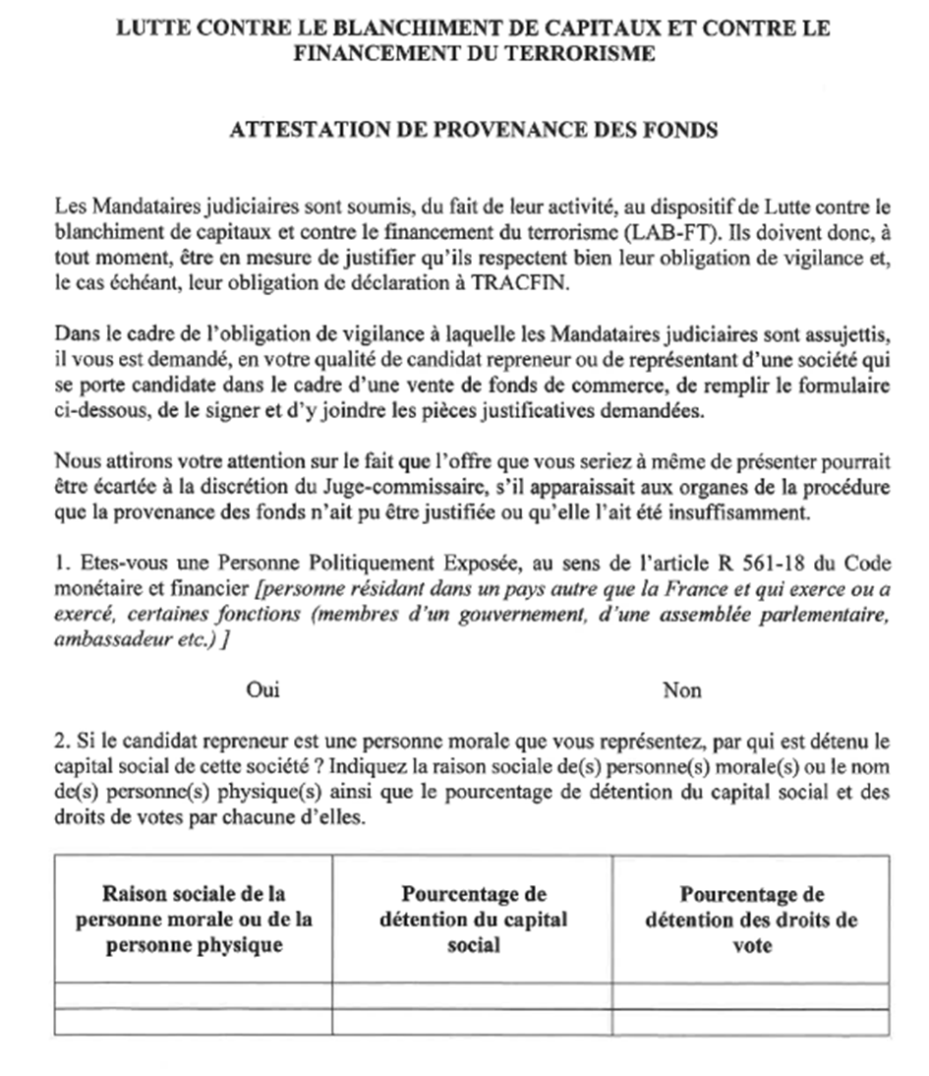

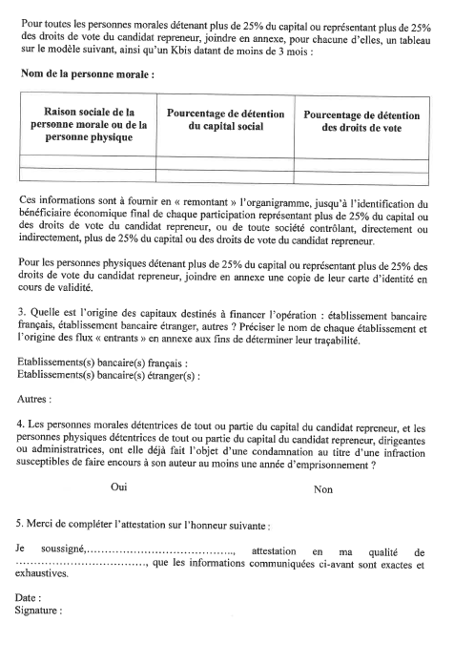

- Les pièces jointes

Le présent document doit être joint à l’offre après avoir été lu, complété, paraphé et signé.

Tout dossier incomplet fera l’objet d’un avis défavorable.

Afin de vous permettre d’établir votre proposition, vous trouverez en pièces jointes :

- le procès-verbal d’inventaire
- Comptes annuels 2023
- Comptes annuels 2024

D’autres informations pourront vous être communiquées ultérieurement.

Dans l’attente de votre proposition, je vous prie de croire, Madame, Monsieur, en l’assurance de mes sentiments dévoués.

Jean-Pierre LOUIS


